Министерство образования и науки Российской Федерации

ФЕДЕРАЛЬНОЕ ГОСУДАРСТВЕННОЕ АВТОНОМНОЕ ОБРАЗОВАТЕЛЬНОЕ УЧРЕЖДЕНИЕ ВЫСШЕГО ПРОФЕССИОНАЛЬНОГО ОБРАЗОВАНИЯ «МФТИ»

(НАЦИОНАЛЬНЫЙ ИССЛЕДОВАТЕЛЬСКИЙ УНИВЕРСИТЕТ)
КАФЕДРА ПРИКЛАДНОЙ МЕХАНИКИ

Лабораторная работа №7

«Измерение расхода затопленной струи»

Выполнила Семенова Алена, ФАКИ Б03-001

г. Долгопрудный, 2020
Table of Contents
I Теоретическая справка 3
I.1 Структура свободной затопленной струи 3
I.2 Расход в струе 4
I.3 Экспериментальная установка 4
II Проведение измерений 5
III Обработка результатов 5
III.1 Калибровка 5
III.2 Измерения на расстоянии 0 мм от сопла 6
III.3 Измерения на расстоянии 30 мм от сопла 9
IV Вывод 10

Теоретическая справка

Под затопленной струёй подразумевается течение, которое возникает при истечении в покоящуюся окружающую среду потока жидкости или газа, находящегося в том же фазовом состоянии, что и окружающая среда. Струя может распространяться в движущейся жидкости или газе.
Если твёрдые стенки находятся на большом расстоянии от потока и не оказывают влияния на течение, то такие течения называются свободными.

Структура свободной затопленной струи

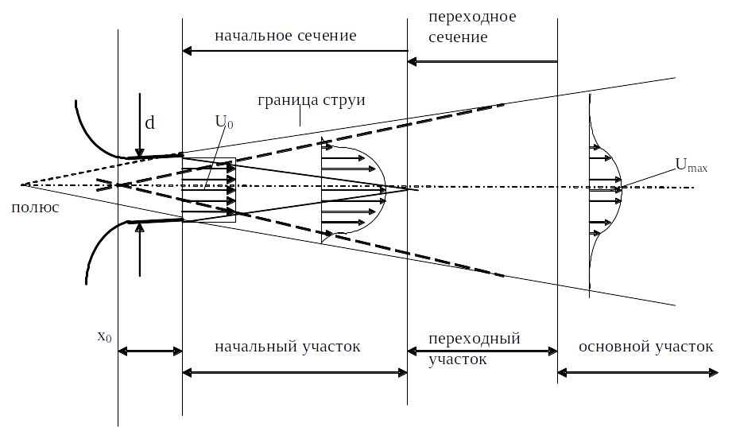

На начальном участке, примыкающем к отверстию, скорость потока на оси струи по длине не меняется. На некотором расстоянии от отверстиия поток становится турбулентным. По мере удаления от отверстия слой смешения расширяется и после того как границы слоя смешения смыкаются, скорость на оси начинает уменьшаться. Вследствие эффектов, возникающих из-за перемешивания струи с окружающей средой, расход струи увеличивается. Давление по длине струи сохраняется постоянным и равным давлению в окружающем пространстве.

Расход в струе
Расходом жидкости называется ее объем, проходящий в единицу времени через сечение.
Поскольку скорости в разных точках сечения различны, то

Экспериментальная установка

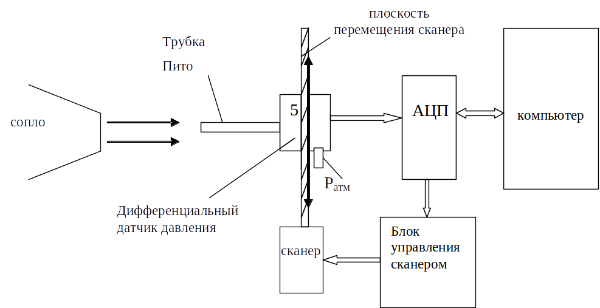

Установка состоит из:
- центробежного вентилятора, создающего на выходе сопла воздушный поток, движущийся с дозвуковой скоростью, который вытекает из сопла диаметром d = 1 см.
- устройства сканирования, включающего в себя трубку Пито
- блока регистрации измерений и управления сканирующим устройством, включающего в себя АЦП и схему управления шаговым двигателем.

Проведение измерений

- Проводим калибровку измерительной системы по цифорвому манометру.
- Проводим измерения давления по сечениям на срезе сопла на расстоянии 0 и 30 мм от него

Обработка результатов

Калибровка
С помощью калибровочного файла, где среднему максимальному значению по оси y (1016.639) соответствует давление 57 ПА, а среднему минимальному значению (541) соответствует давление 0 ПА.
Калибровочный график имеет вид: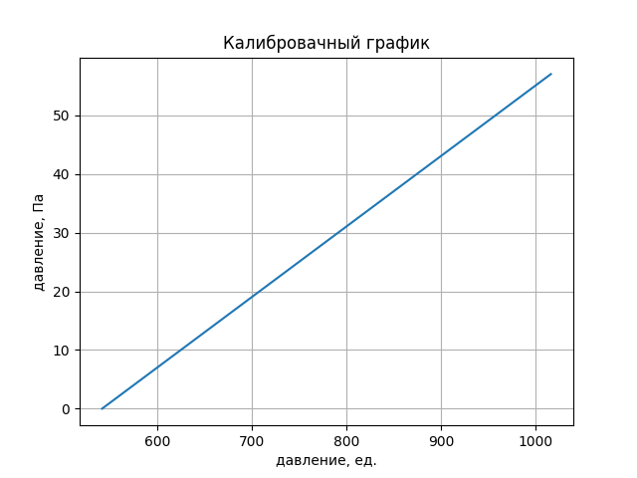
Получаем зависимость давления в паскалях от давления, выраженного в условных единицах:

Измерения на расстоянии 0 мм от сопла

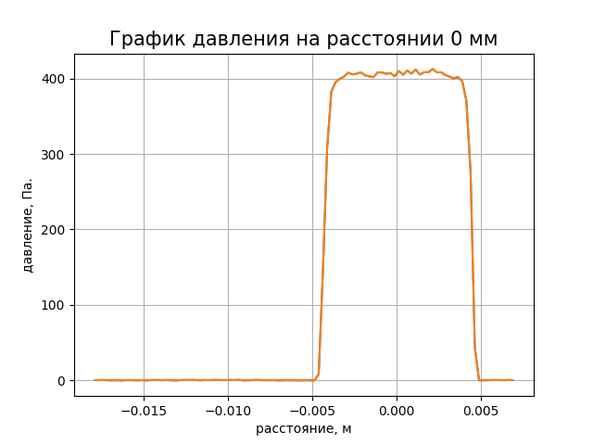1График давления в струе на расстоянии 0 мм от сопла

1) Из формулы Бернулли выражаем скорость:

2) По формуле вычисляем расход струи для левой половины сопла и для правой, ищем их среднее арифметическое:

- левая часть

- правая часть

3) Проводим теоретическую оценку расхода струи по формуле: ,
где U = 22.656 (м/с)— средняя скорость, d = 9.5 мм — диаметр сопла, ρ — 1.2 кг/м^3 — плотность струи

4) Строим график скорости:
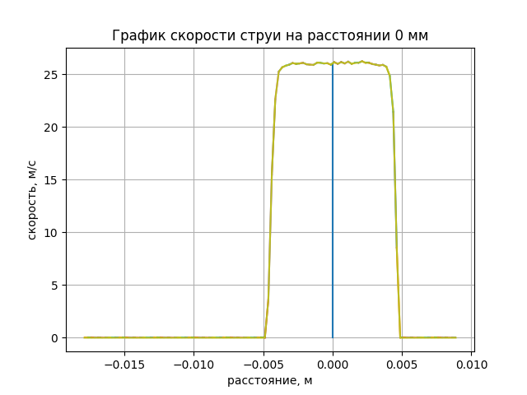
2: График скорости струи на расстоянии 0 мм от сопла

Измерения на расстоянии 30 мм от сопла

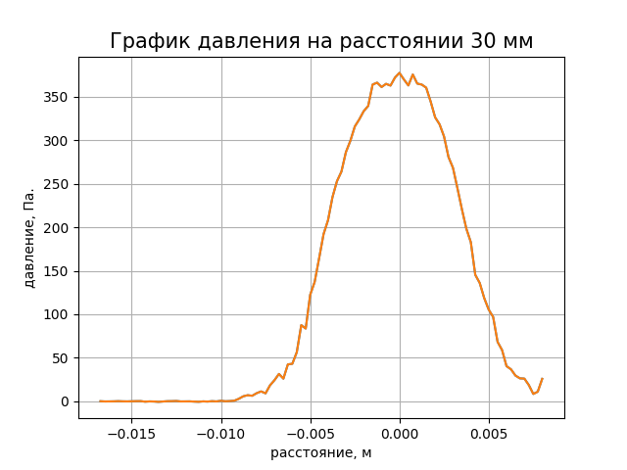
3: График давления в струе на расстоянии 30 мм от сопла

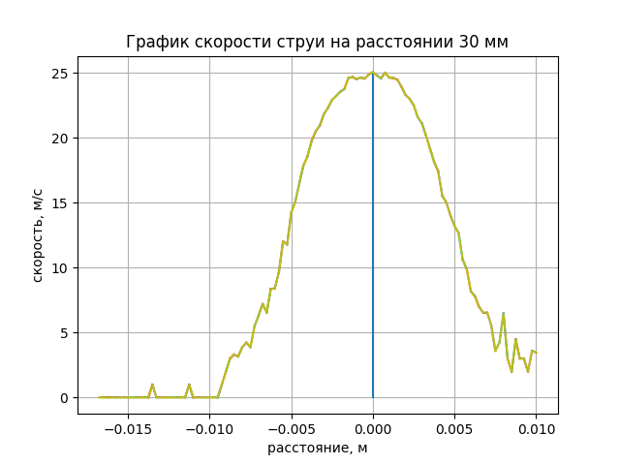
4: График скорости струи на расстоянии 30 мм от сопла

Вывод

В ходе работы были экспериментально получены значения расхода струи при смещении от сопла на 0 мм и на 30 мм. Расход свободной затопленной струи увеличивается по мере удаления от сопла из-за перемешивания вещества струи с веществом окружающей среды, происходящего на ее границах и возникающего из-за явления диффузии и вязкого трения.

